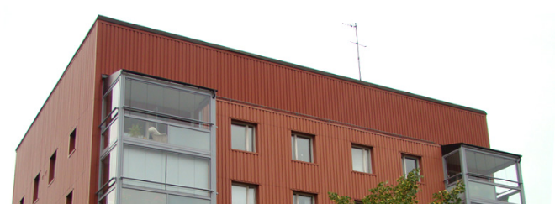

Brf Sobeln 1 - Information från styrelsen

Hej alla trevliga grannar!

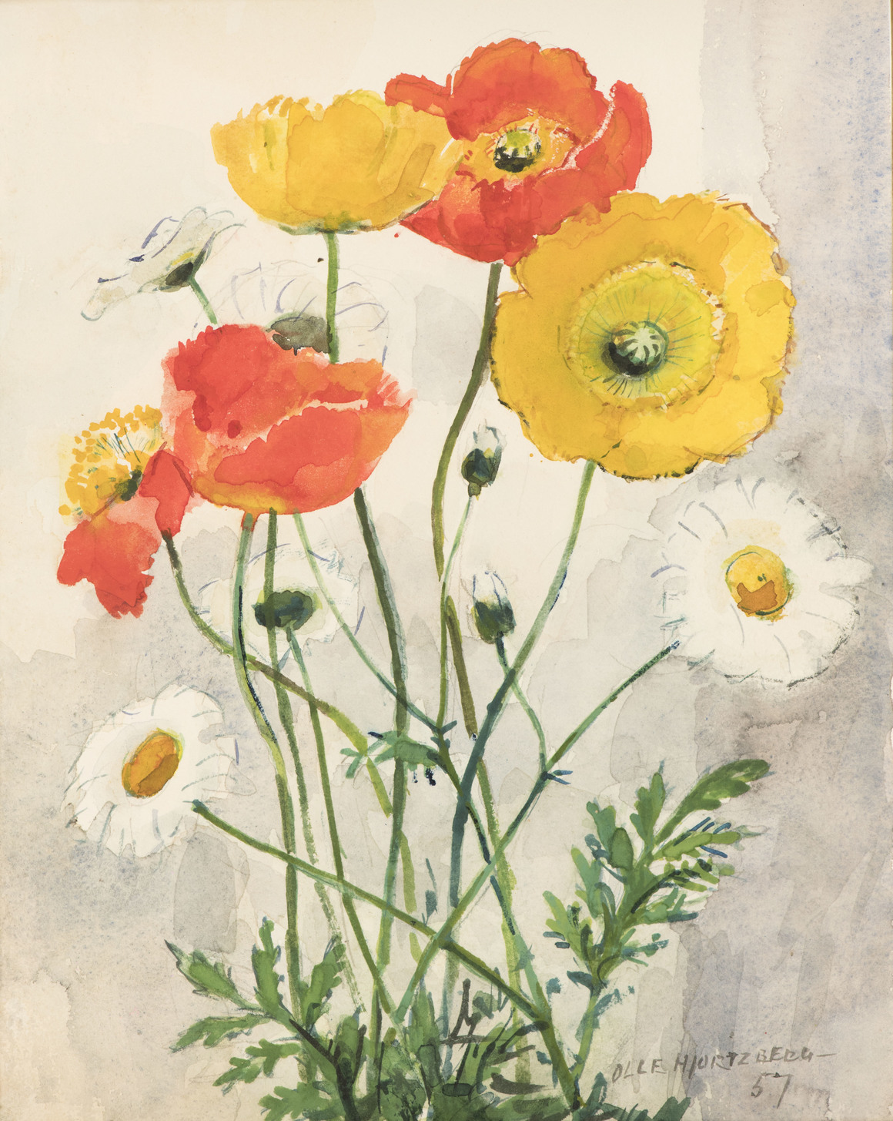
Sommaren är som vackrast just nu på vår välskötta tomt bland vita buskar och blommor och fåglar som sjunger i skogsbacken bland planteringar och gullregn.

Brandfaran är här! Det har brunnit på tomten och i askkopparna av brinnande fimpar och papper i askkopparna. Dessa är bara till för släckta fimpar och snus.

Målning av Olle Hjortzberg

Styrelsen vill önska Er alla en underbar sommar!

Med vänlig hälsning
Styrelsen, juni 2019

